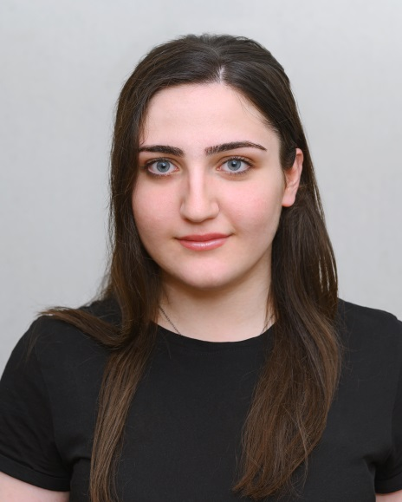
cv
სახელი, გვარი: ნინო ქიტოშვილი
––––––––––––––––––––––––––––––––––––––––––––––––––––––––––––––––––––––––––––
დაბადების თარიღი: 1997, 1 ნოემბერი
მისამართი: თბილისი, ქინძმარაულის შესახვევი, კორპუსი 13, ბინა 14
ტელ: 599 98 12 66
Email: nino.kitoshvili.2@iliauni.edu.ge

განათლება
_______________________________________________________________________________
2020-დღემდე - მაგისტრატურა - ილიას სახელმწიფო უნივერსიტეტი, განათლების ფსიქოლოგია
2016- 2020- ილიას სახელმწიფო უნივერსიტეტი, მეცნიერებათა და ხელოვნების ფაკულტეტი, ანგლისტიკა.
2016- 2020 - ილიას სახელმწიფო უნივერსიტეტი, ინგლისური ენის საგანმანათლებლო პროგრამა (ინგლისური ენის მასწავლებელი).

სამუშაო გამოცდილება

2020 - დღემდე მასწავლებლის ასისტენტი-თანამედროვე განათლების აკადემია
2019-დღემდე „კინგსი საქართველო“
2019-2019 ინგლისური ენის მასწავლებელი - სკოლა იტალიაში-Convitto Nazionale “Principe Di Napoli”
2018-2020 AIESEC IGV (Incoming Global Volunteer)-TL-(Team Leader)- გუნდის ლიდერი
2017-2019 ინგლისური ენის მასწავლებლი-პრაქტიკანტი, თბილისის #51 საჯარო სკოლა
2016-2016 ინგლისური ენის მასწავლებლი-პრაქტიკანტი, თბილისის #23 საჯარო სკოლა

სერთიფიკატი
_________________________________________________________________________________
მასწავლებელთა კომპეტენციის დადასტურება - ინგლისური ენა (I-XII)

უნარ-ჩვევები
_________________________________________________________________________________
პასუხისმგებლიანი
კომუნიკაბელური
პუნქტუალური
მოწესრიგებული
ანალიზის უნარი
დეტალებზე ორიენტირება

კომპიუტერული უნარ–ჩვევები
ვფლობ შემდეგ პროგრამებს:
Office word,
Office Exel,
Power point

ენები
_______________________________________________________________________________
ქართული - მშბოლიური
ინგლისური - C1
რუსული - A1
ფრანგული - A2

